38 - Retrato plurilingüe: una labor de reflexión para los refugiados
Finalidad: Ayudar a los refugiados a reflexionar sobre los idiomas que conocen, la forma en que los usan y lo que significan para ellos.
El concepto “repertorio idiomático” hace referencia al hecho de que todas las personas son potencial o realmente plurilingües, capaces de comunicarse en más de un idioma. Un retrato lingüístico es una forma de representar visualmente el repertorio lingüístico de una persona. La mujer que ha elaborado el siguiente ejemplo ha empleado los colores rojo, naranja, morado y azul para mostrar los idiomas que es capaz de utilizar.
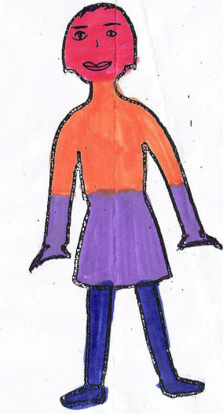 | rojo = panjabi
 | naranja = alemán
 | morado = inglés
 | azul = hindi
Esta actividad, utilizada a menudo con los refugiados, ha demostrado ser una buena forma de ayudarlos a adquirir conciencia del “capital lingüístico” del que ya disponen, lo que aumenta su autoestima, sobre todo en situaciones en las que parece que se los define más por los idiomas que no conocen que por los que conocen.
Tarea de concienciación para los refugiados
Mostrar a los alumnos el ejemplo precedente y hacer que dibujen una figura en blanco y creen su propio retrato lingüístico.
- Explicarles que se trata de una actividad espontánea e intuitiva, y que el momento de reflexionar es luego, una vez creado el retrato.
- Alentarlos a incluir todas las variedades lingüísticas: los dialectos son tan importantes como las lenguas estándar.
- Explicarles que el grado de competencia no es importante. Con que sepamos una palabra de una lengua, merece la pena incluirla.
- Si lo prefieren, permitirles escribir los nombres de los idiomas sobre la figura, en vez de colorearla.
Una vez concluido el retrato, dividir a los alumnos por parejas y pedirles que hablen entre ellos de los siguientes aspectos:
- ¿En qué contextos emplean cada una de las lenguas? (ámbito familiar, con amigos, en el trabajo, etc.).
- ¿Cuáles de ellas son ampliamente respetadas en su comunidad?
- ¿Hablan algún idioma o dialecto que no reciba el mismo reconocimiento?
- ¿Existen situaciones en las que mezclen idiomas al comunicarme con otras personas?
Véase también la herramienta 16 - Retrato plurilingüe: una labor de reflexión para los voluntarios.

Fuente del retrato plurilingüe: H.-J. Krumm (Hgg. H.-J. Krumm/E.M. Jenkins): Kinder und ihre Sprachen – lebendige Mehrsprachigkeit. Viena, 2001.

